

程 序 设 计 专 题

大 程 序 报 告


大程名称： 马里奥游戏
小组成员：
- 姓名 ： 学号： 电话：
- 姓名 ： 学号： 电话：
- 姓名 ： 学号： 电话：

指导老师： 陈建海

2020~2021春夏学期 2021 年 06 月 01 日

目 录
1 大程序简介 4
1.1 选题背景及意义 4
1.2 目标要求 4
1.3 术语说明 4
2 需求分析 4
2.1 业务需求 4
2.2 功能需求 4
2.3 数据需求 5
2.4 性能需求 5
3 程序开发设计 5
3.1 总体架构设计 5
3.2 功能模块设计 5
3.3 数据结构设计 5
3.4 源代码文件组织设计 5
3.5 函数设计描述 6
4 部署运行和使用说明 6
4.1 编译安装 6
4.2 运行测试 6
4.3 使用操作 7
5 团队合作 7
5.1 任务分工 7
5.2 开发计划 7
5.3 编码规范 7
5.4 合作总结 7
5.5 收获感言 8
6 参考文献资料 8

马里奥游戏大程序设计项目

大程序简介

选题背景及意义
《超级马里奥兄弟》，是任天堂公司开发并于1985年出品的著名横版过关游戏，最早在红白机上推出，有多款后续作品，迄今多个版本共销量已突破5亿4000万套。（注：《超级玛丽》是盗版商所起的错误译名，正确译名应为《超级马力欧兄弟》）
20年多来，《超马》一代一直是史上最畅销的电子游戏，直到2009年才被《Wii Sports》迎头赶上。除了Game Boy Advance版和Virtual Console版的销量，游戏已在全世界售出4024万份。游戏很大程度上奠定了FC游戏机的初步成功，同时也结束了1983年美国游戏业萧条期后长达两年的游戏销售低迷。作为宫本茂和手冢卓志早期最具影响力的成功之作，游戏也激发了众多模仿作、续作和衍生作品的推出。由近藤浩治创作的游戏主题曲也一直被视为全体游戏音乐的代表作，并在全世界广受公认，即便从未玩过该游戏的人们也对其耳熟能详。
《超马》一代的成功也使其几乎被移植到了任天堂的每款游戏机上，此外还有NEC PC-8801版的《超马 特别版》等。2010年下半年，为庆祝游戏发行25周年，任天堂在全世界范围推出马力欧主题色红色的限定款Wii和任天堂DSi XL，并同捆有马力欧相关游戏。
选题旨在开发一款简单的2D游戏，该游戏的设计基于超级马里奥兄弟初版的设定，但做出了一定的调整。

目标要求
基于libgraphics，实现一款地图自动生成的横板2D游戏，每次游戏都是全新的体验。尝试实现超级马里奥兄弟初版的部分地形和怪物，以及与地形和怪物的交互。

需求分析

业务需求

功能需求
超级马里奥兄弟
图形可视化模块
音效模块
分数处理及排名模块
地图生成模块
控制模块
地图与怪物逻辑模块
怪物检查模块

数据需求
人物，怪物及地图模型：由程序进行读取和分析，以绘制出数据记录的图像。

怪物及奖励箱数据：记录怪物的坐标、类型、状态等信息。

地图数据：记录地图各区块对应高度和类型，方便读取进行地图的绘制、怪物的生成和模型体积的模拟。

人物数据：马里奥的生命值、状态、分数等信息。

性能需求
尽可能对程序进行优化以防止游戏出现卡顿现象。

程序开发设计

总体架构设计
超级马里奥兄弟
图形可视化模块
音效模块
分数处理及排名模块
地图生成模块
控制模块
地图与怪物逻辑模块
怪物检查模块

功能模块设计
音效模块：音效的处理，包括背景音乐和音效。
分数处理及排名模块：将玩家的分数与名人堂比较并写入。
图形可视化模块：将马里奥，地图和怪物绘制出来。
地图生成模块：通过地图坐标和游戏开始时获取的系统时间，随机出该地图坐标对应的地形和怪物。
怪物检查模块：检查怪物是否与马里奥进行交互。
地图与怪物逻辑模块：地图与怪物的运行逻辑。
控制模块：键盘输入对应马里奥的行动反馈。

数据结构设计
人物，怪物及地图模型：通过设计好的格式储存在文件models.mds中。文件分为索引和内容部分。通过索引定位到内容部分目标对应文件头的偏移以便快速访问。内容部分含图片尺寸、RGB颜色和色块矩形坐标及长宽。通过每次读取3个或4个字节进行读取，读取到特定标识时结束读取。

怪物及奖励箱数据：通过链表储存对应的结构体变量，方便对象的删除、添加和读取。

地图数据：不做储存，通过坐标实时计算并以数组形式将当前访问区块地图数据返回给读取的函数。

人物数据：通过一个全局的结构体变量进行储存，以便各个模块都能对其进行访问和修改。

源代码文件组织设计
<文件目录结构>
- 文件函数结构
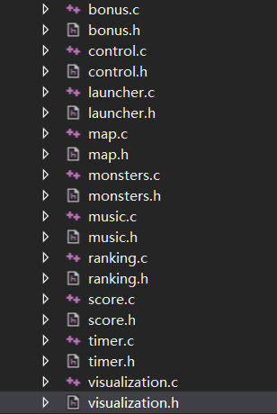
2）多文件构成机制
每个.h文件都受到#define保护。
每个模块都包含有基本的图形库文件。在此之外的文件包含：
./control.h
timer.h map.h bonus.h music,h ranking.h
./launcher.h
Visualization.h control.h map.h timer.h monsters.h bonus.h music.h
./map.h
Visualization.h bonus.h monsters.h
./monsters.h
Control.h visualization.h bonus.h
./ranking.h
Bonus.h score.h
./timer.h
Control.h map.h monsters.h bonus.h ranking.h music.h

函数设计描述
Main()
程序入口函数

CreateBonusLink()
创建奖励箱链表头节点

AddBonus(int btype, int bx, int by)
向奖励箱链表添加节点
Btype 奖励箱类型 bx by 奖励箱坐标

InitControler()
控制器初始化

GroundCheck(int x, int y)
检查坐标下地面高度
X y 对象坐标
返回坐标下最高地面的高度

TopCheck(int x, int y)
检查坐标下天花板高度
X y 对象坐标
返回坐标下最低天花板的高度

SideCheck(int x, int y, int shiftx)
检查移动是否在水平上造成穿模
X y 对象坐标 shiftx 横坐标偏移量
返回绝对值小于或等于shiftx的不产生穿模的横坐标偏移量

InitMap()
地图生成模块初始化

DrawGround(int n)
绘制对应层数的地图
N 层数（地图分为11层

MakeGround(int x, int operation)
产生对应坐标下的地图信息
X 地图坐标 operation 操作：生成或读取对应地图数据
返回记录地图信息的数组指针
GenerateRand(int x)
生成对应地图坐标的一组随机数
X 地图坐标
返回指向生成的随机数数组的指针
算法：线性同余法

AddMonster(int mtype, int mx, int my, int mheight, int mwidth, int flag)
向怪物链表添加节点
Mtype 怪物类型 mx my 怪物坐标 mheight mwidth 怪物高度、宽度 flag 额外数据

CreateMonstersLink()
生成怪物链表头节点

CheckMonsters()
检查怪物是否和马里奥产生交互
返回2表示马里奥击倒了怪物，返回1或-1表示马里奥被怪物攻击

Play_Music()
播放音乐

Play_BGM_Repeat(char *RepeatBGM)
循环播放

Stop_Music(char* MusicName)
停止播放

NameText(int bx, int by)
绘制名字文本格
Bx by 绘制坐标

Ranking(int bx, int by)
绘制排名
Bx by 绘制坐标

readScore()
读取排名信息

writeScore()
写入排名信息

insert(int score, char nm[])
插入新建的排名信息
Score 分数 nm玩家名字

GlobalTimerEventProcess(int timerID)
计时器模块

InitTimer()
初始化计时器

ControlTimer(int counter)
控制器计时器
Counter 内置计数器

MonstersTimer(int counter)
怪物逻辑计时器
Counter 内置计数器

MapTimer(int counter)
地图逻辑计时器
Counter 内置计数器

DrawCell(int y, int x, int shiftx, int shifty, int flag, int upsidedown)
绘制单元格
Y x 绘制坐标 shiftx shifty 单元格长宽 flag 绘制正反 upsidedown 是否倒置

OpenModelFile()
打开模型文件

FindModel(int index)
通过索引查找模型
Index 模型索引

DrawModel(int x, int y, int index, int flag, int type, int upsidedown)
绘制模型
X y绘制坐标 index 对象索引 flag 绘制方向 type 模型类型（有两个版本的模型） upsidedown 是否倒置

ErasePicture(int x, int y, int width, int height)
擦除图像
X y 擦除坐标 width height 擦除块宽高

部署运行和使用说明

编译安装
- 将压缩文件中的graphics.c复制到图形库对应文件夹下并覆盖原graphics.c文件，注意复制前对源文件做好备份。
- 将压缩文件中的其他.c文件和.h文件添加到新建项目中。
- 将压缩文件中的.mp3文件和.mds文件复制到项目对应文件夹下。
- 对项目进行编译和链接，生成最终的.exe文件。

如果出现下列情况，程序运行正常。
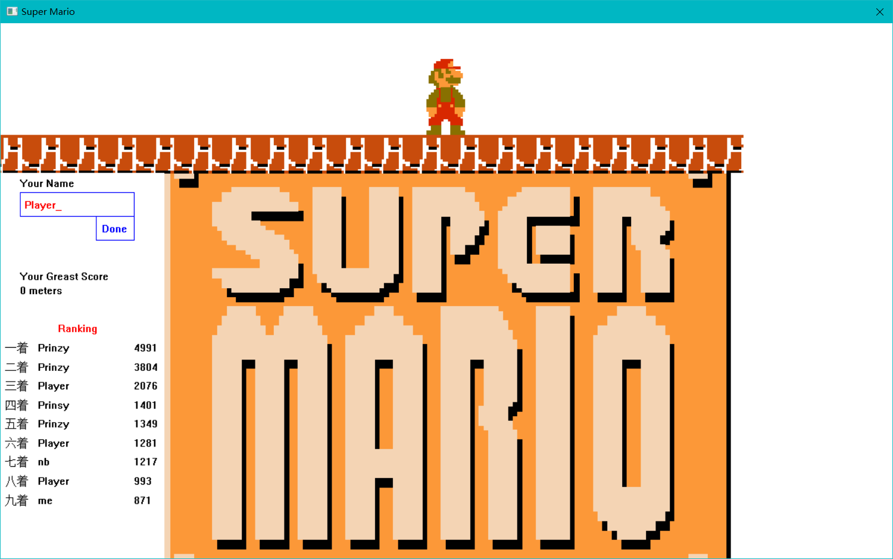

如果出现下列情况，系.mds文件没有复制到项目文件夹下。
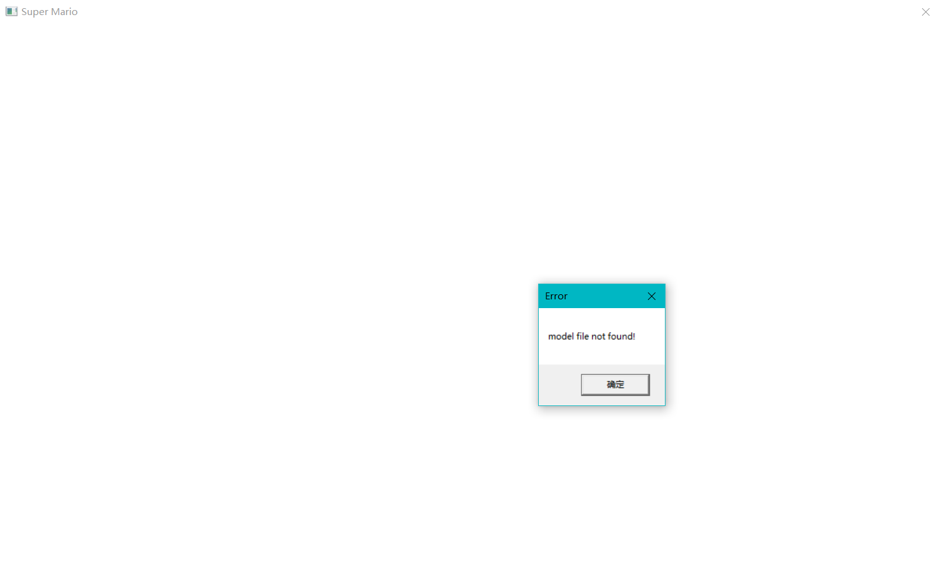
如果在游戏中出现以下情况，则系.mp3文件没有复制到指定文件夹。
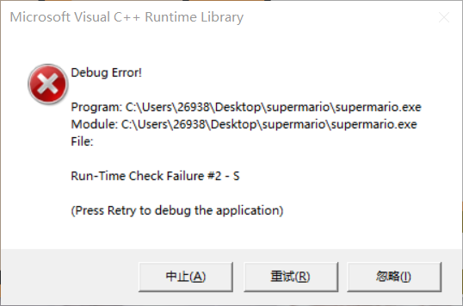
PS.压缩文件中已包含已编译好的运行文件，可以直接使用。

运行测试
游戏编程的错误主要出在以下两点：
1）数据错误。比如怪物坐标错误、人物穿模等。
2）过程错误。在某种情况下进入了错误的过程或没有进入预设的过程。

两种错误的发掘一般都通过呼出控制台通过printf()函数进行测试。如果没有输出指定内容，则没有进入该过程；如果输出了错误的数据，则根据该数据进行调整。
e.g.对随机数生成的测试
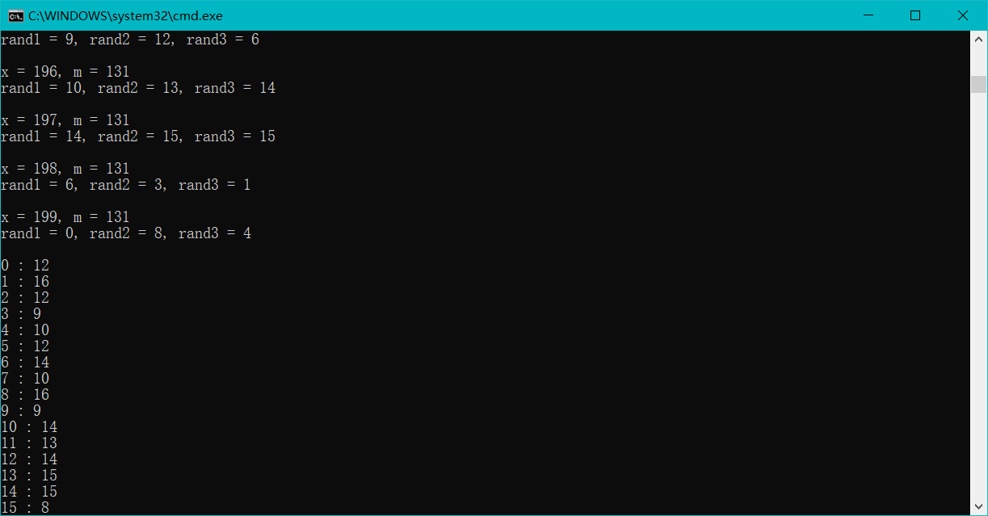

使用操作
- WASD进行移动，空格进行跳跃。
- 当马里奥不出于小型状态时，可以通过跳跃后的下落对怪物进行攻击。（猛男空降！）。
- 可以通过跳跃对奖励箱进行交互，直到奖励箱的问号消失。奖励箱可能会掉落金币、蘑菇和星星。吃掉蘑菇可以使小马里奥变大或使马里奥的生命值增加。吃掉星星可以使马里奥在一定时间内进入无敌状态，在这段时间内马里奥只要碰到怪物即可将怪物击倒。
iv)当马里奥的生命值为0时，受到伤害会使马里奥变小。小马里奥无法对怪物进行攻击。（危）尽快吃掉蘑菇变成大马里奥！

团队合作

编码规范
在文件头写明文件的作用，作者和文件名。
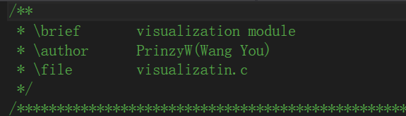

在函数开头写明函数的作用和注意事项。
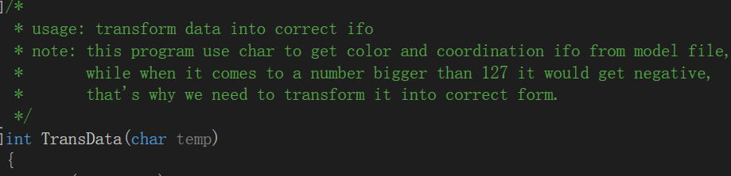

头文件中函数声明旁注明函数作用。
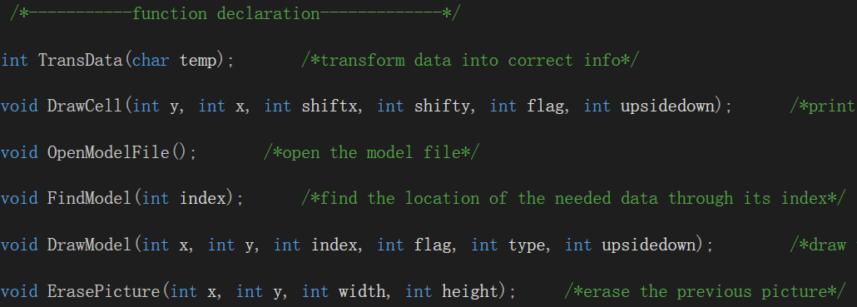

在合适的地方做好注释。
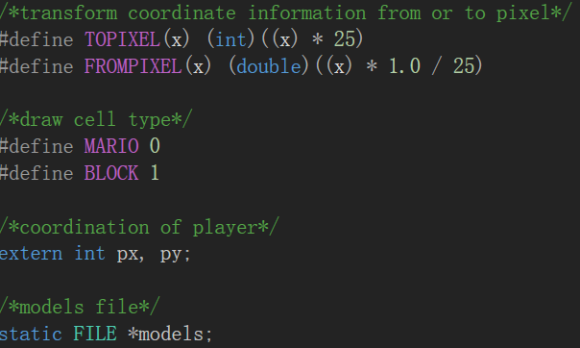

合作总结

收获感言

